Gimnasio Nueva Inglaterra | EJE TEMATICO: ¿QUE DICE LA LEGISLACION PARA LA CATEDRA DE LA PAZ?
Gimnasio Nueva Inglaterra | ASIGNATURA:CATEDRA PARA LA PAZ

Primer periodo : FEBRERO 3 AL 17 ABRIL | Fecha: Año: 2020 | Grado:

DOCENTE: XIOMARA CONTRERAS GARCIA
ESTUDIANTE:
ESTANDAR: Reconocerán y exaltaran la historia sobre la paz en nuestro país.
- Difundirá los diferentes procesos de reintegración social.
GUIA N°3: RESOLUCION DE CONFLICTOS

- MATONEO ESCOLAR
Son tipos de violencia que suceden en el escenario escolar. Se manifiestan cuando un/a estudiante o un grupo ejerce poder, maltrata e intimida a sus pares de forma repetida y sostenida, por lo general lejos de la presencia de personas adultas. Estas conductas tienen por intención principal humillar, excluir y someter abusivamente a sus pares mediante agresiones físicas, verbales, sociales o por medios electrónicos, causando temor psicológico, daño físico, aislamiento y rechazo grupal en la víctima. Cubre discriminaciones de diversa índole: por género, color de piel, posición económica, calificaciones escolares, orientación sexual, fuerza física, nivel de popularidad y discapacidad, entre otros motivos, generando persistencia de las desigualdades sociales y excusando indebidamente el uso de la violencia, asimilada como parte de la cotidianidad escolar.
Estas situaciones se fortalecen con el silencio y pasividad de los espectadores y observadores. Todas las situaciones abusivas pueden neutralizarse o desaparecer si se actuara desde el inicio, mediando entre las partes en conflicto, a través de la creación y seguimiento de compromisos de convivencia. Entre otras, se requiere desarrollar capacidades y habilidades de mediación, comunicación, solidaridad, reconocimiento, interacción igualitaria y empatía.

- CARACTERÍSTICAS Y MANIFESTACIONES DEL ACOSO Y CIBERACOSO ESCOLAR

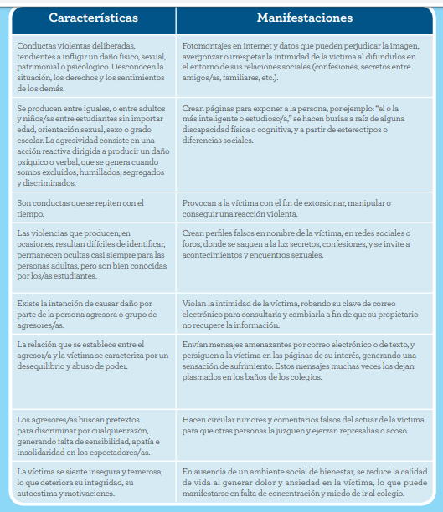

- SEÑALES DE ALERTA PARA DETECTAR ACOSO ESCOLAR

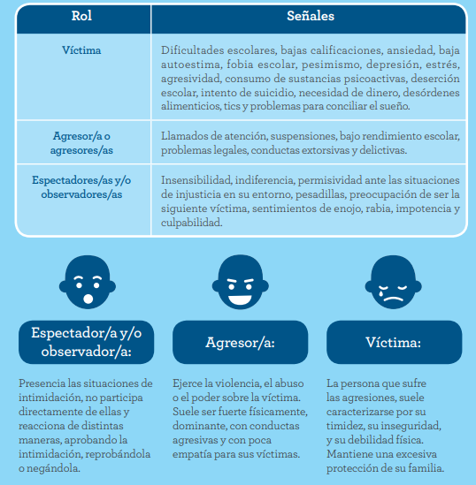

NOTA: Por favor recuerda al iniciar la clase enviar un correo que estas iniciando la actividad y al finalizar la clase, debes enviar el correo la actividad realizada de la plataforma.
Recuerda enviar tu cuenta de skype para agregarte al grupo y realizar asesoría o preguntas por este medio.

